|  |
| --- |
| **[600003] 클라우드컴퓨팅** |
| **실습 #10 문제 및 보고서** |

|  |  |
| --- | --- |
| **이름** | 곽영주 |
| **학번** | 20175105 |
| **소속**  **학과/대학** | 빅데이터 |
| **분반** | 01 (담당교수: 김태운) |

## <주의사항>

* 개별 과제 입니다. (팀으로 진행하는 과제가 아니며, 모든 학생이 보고서를 제출해야 함)
* 파일명에 본인의 이름과 학번을 입력하세요.
* 각각의 문제 바로 아래에 답을 작성 후 제출해 주세요.
  + 소스코드/스크립트 등을 작성 한 경우, 본 문서에 코드를 붙여 넣거나 또는 별도의 파일로 첨부해서 제출하세요. 별도의 파일로 제출하는 경우 해당 파일의 이름도 적어주세요.
* SmartLEAD 제출 데드라인:
  + 화요일 분반: 다음 다음 실습 시간 전날까지(월요일 까지) // 2주 과제
  + 목요일 분반: 다음 다음 실습 시간 전날까지 (수요일 까지) // 2주 과제
  + 데드라인을 지나서 제출하면 24시간 단위로 20%감점(5일 경과 시 0점)
  + 주말/휴일/학교행사 등 모든 날짜 카운트 함
  + 부정행위 적발 시, 원본(보여준 사람)과 복사본(베낀 사람) 모두 0점 처리함
  + 예외 없음
* SmartLEAD 에 아래의 파일을 제출 해 주세요
  + 보고서(PDF 파일로 변환 후 제출을 권장하나. 워드 문서 제출도 가능)
  + 보고서 파일명에 이름과 학번을 입력 해 주세요.
  + 소스코드, 스크립트, Makefile 등을 작성해야 하는 경우, 작성한 모든 파일을 본 문서에 붙여 넣기 하거나 또는 하나의 첨부파일(zip 압축파일)로 제출

## <개요>

이번 과제는 Amazon 의 클라우드 컴퓨팅 서비스인 AWS(Amazon Web Services)를 사용하는 내용입니다.

## <실습 과제: 기본>

|  |
| --- |
| **[Q 0] 요약 [10 점]**  이번 과제에서 배운 내용 또는 과제 완성을 위해서 무엇을 했는지를 3문장 이상으로 요약하세요. |

답변: 이번 과제를 통해 AWS를 통해 인스턴스 만드는 법을 배웠습니다. 그리고 전에 실습했던 MS Azure와 지금 실습하고 있는AWS의 차이점을 알 수 있었습니다. 또한, AWS는 요금이 청구될 수 있기 때문에 실습 영상과 pdf를 잘 듣고 읽어보면서 과제를 완성했습니다.

|  |
| --- |
| **[Q 1] AWS Free Tier 가입하기 [40점]**  아래의 파일을 참고하여 ‘AWS Free Tier’에 가입하고, 결제 기본 설정을 완료하세요.  https://github.com/overegoz/cloud-computing/blob/main/W10-Q1-AWS-Free-Tier-Signup.pdf  ‘내 결제 대시보드 > 결제 기본 설정’화면을 아래의 [예시 화면 1]과 같이 캡처하여 아래에 첨부하세요. (우측 상단에 본인의 이름이 보이도록 캡처하세요) |

답변 :

|  |
| --- |
| **[Q 2] 우분투 EC2 인스턴스(= 가상머신) + nginx [50점]**  아래의 문서를 참고하여 우분투 인스턴스를 만들고 nginx 웹 서비스를 설치 & 실행하세요.  https://github.com/overegoz/cloud-computing/blob/main/W10-Q2-Ubuntu18-nginx.pdf  [문제 1] 본인의 컴퓨터/스마트폰 등에서 웹 브라우저를 구동하고, URL 입력란에 가상 머신의 공인 IP 주소를 입력하세요. 웹 브라우저 화면을 캡처하고 아래에 첨부하세요. [예시 화면 2] 참고. (IP 주소가 반드시 보이도록 캡처하세요)  [문제 2] ‘내 결제 대시보드’에서 지금까지 청구된 금액이 얼마인지를 [예시 화면 3]과 같이 캡처하여 아래에 첨부하세요. |

답변 1:

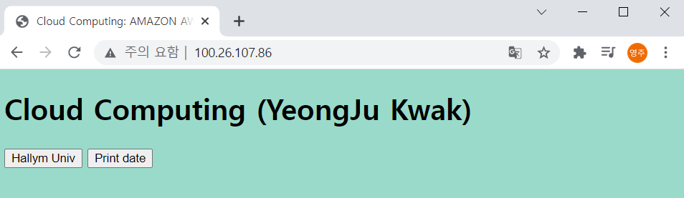

답변 2:

** 더 이상 사용하지 않는 클라우드 자원은 중지 후 제거 해 주세요.

** 주기적으로 지금까지 청구된 금액이 있는지 여부를 확인해주세요.

**[예시 화면 1] [Q1] 내 결제 대시보드 > 결제 기본 설정**

**\* 모든 체크박스를 선택하고, 이메일 주소를 입력하세요.**

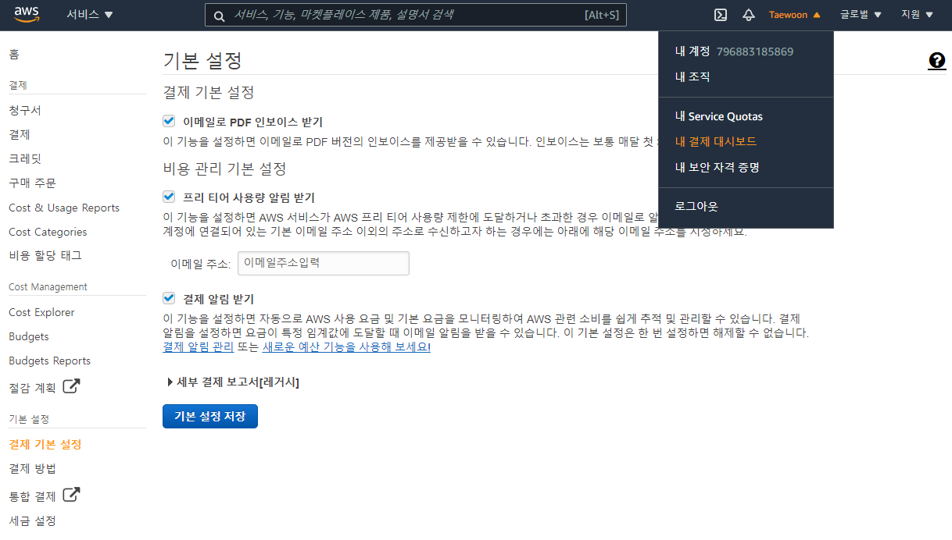

**[예시 화면 2] [Q2] 웹 브라우저를 이용하여 가상 머신 인스턴스의 HTTP 서비스에 접속 (IP 주소가 반드시 보이도록 캡처할 것)**

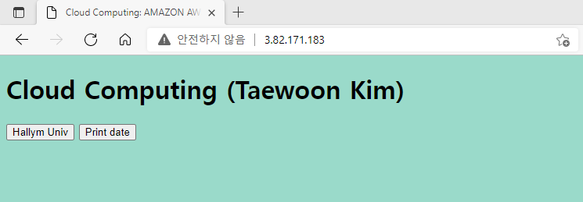

**[예시 화면 2] [Q2] ‘내 결제 대시보드’에서 지금까지 청구된 금액이 얼마인지 확인**

**끝! 수고하셨습니다 ☺**